"Pablo VI y Romero son profetas de una Iglesia extrovertida que mira a los lejanos y cuida de los pobres"
Francisco preside una de las canonizaciones más multitudinarias de su pontificado
"Jesús no se conforma con un 'porcentaje de amor'. No podemos amar a Jesús al 50 o el 60%. O todo o nada"
Jesús Bastante, 14 de octubre de 2018 a las 11:12
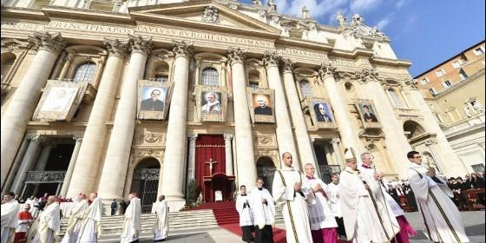
Francisco, junto a los retratos de los nuevos santos Osservatore Romano

¿Somos una Iglesia que solo predica buenos preceptos o una Iglesia-esposa, que por su Señor se lanza a amar? ¿Lo seguimos de verdad o volvemos sobre los pasos del mundo, como aquel personaje del Evangelio?
(Jesús Bastante).- No cabía un alfiler. La plaza de San Pedro acogió, entre aplausos y mucha emoción, una de las canonizaciones más importantes de la historia reciente de la Iglesia. Un Papa, un arzobispo, dos monjas, dos sacerdotes y un laico, pero sobre todo más de 150.000 corazones acompañaron al Papa en el ascenso a los altares, entre otros, de monseñor Romero y de Pablo VI.
El Papa portaba el cíngulo de Romero, y el báculo (y la casulla) de Pablo VI. Durante un momento, tras bendecir el altar y las reliquias, Bergoglio pareció detenerse para contemplar a la multitud. Más allá de la plaza, más allá de la Via della Conziliazione, portando banderas de decenas de países de todo el mundo, desde El Salvador hasta Corea, países que esperan la pronto llegada de Bergoglio.
Y es que, por primera vez en mucho tiempo (seguramente desde el saludo, en mitad de la lluvia, del primer Paspa llegado del fin del mundo), la plaza de San Pedro parecía representar a toda la cristiandad. Y es que esta canonización tiene detrás muchos datos, y mucha simbología. 90 cardenales, 3.000 sacerdotes, y todo el pueblo detrás. Con Pablo VI, un Papa que es punto de referencia para entender este pontificado, ya son 83 los 'santos padres' en convertirse en santos, un 31%. Tres de cada diez pontífices están canonizados, una cifra que tendría que hacernos pensar.
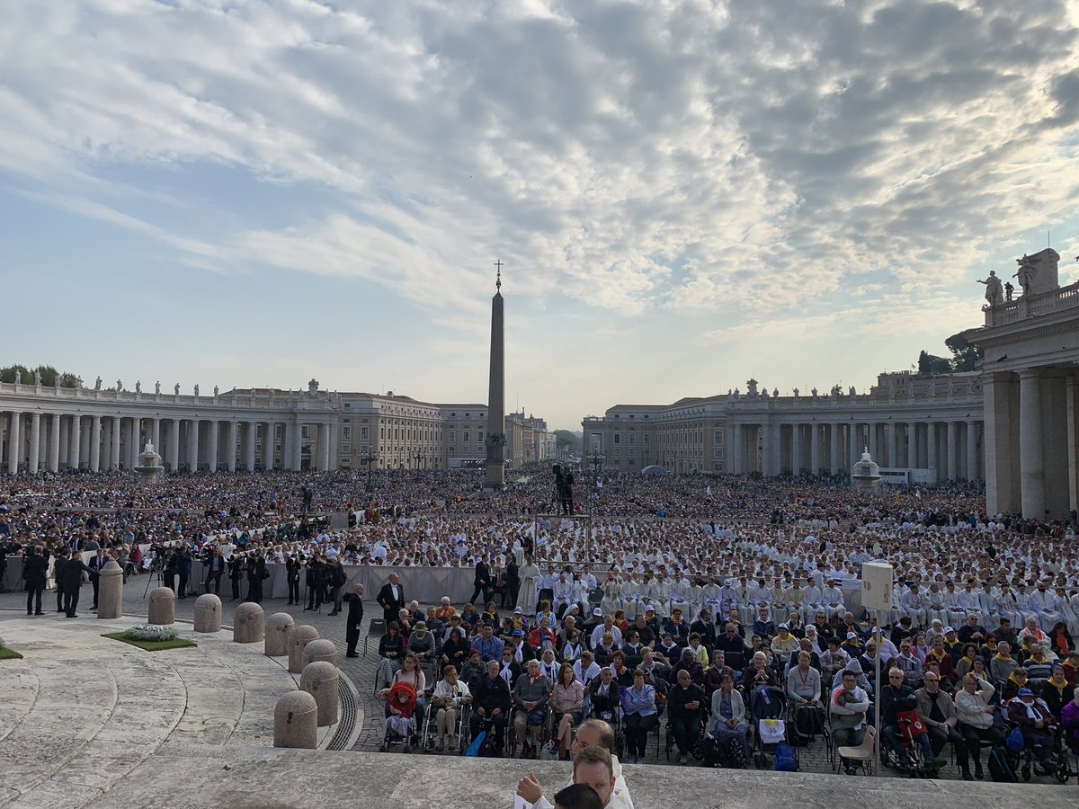
Pero además, con Romero, se canoniza a la Iglesia de los pobres y el martirio por la libertad, especialmente en América Latina. Con Nunzio, a los jóvenes. Con Nazaria, a las mujeres valientes. Pobres, mujeres, jóvenes son tres de los ejes de esta reforma de la Iglesia con la que sueña Francisco y contra la que luchan muchos que, hoy, habrán bajado los ojos y se habrán mordido los labios al ver al arzobispo mártir del Salvador (e, incluso, al 'cobarde' Pablo VI) elevados a los altares.
Acompañado por los postuladores de las causas, el cardenal Becciu reclamó al Papa que inscribiera a los siete beatos en el libro de los Santos. A las 10,37, Francisco hacía santos a Romero, Pablo VI, Francisco Spinelli, Vicente Romano, María Catalina Kasper, Nazaria Ignacia de Santa Teresa de Jesús y Nuncio Sulprizio. La plaza estalló en una rotunda ovación, que duró varios minutos.
En su homilía, tras la lectura del Evangelio, en griego y latín, Francisco invitó a apostar por el "amor gratuito y total", poniendo el ejemplo del joven rico que preguntaba qué habría de hacer para alcanzar el Reino. "Aquella persona hablaba en términos de oferta y demanda, Jesús le propone una historia de amor". Y le pide sencillamente, "Ven, sígueme".
"Sígueme: no vayas detrás de Jesús solo cuando te apetezca, sino búscalo cada día; no te conformes con observar los preceptos, con dar un poco de limosna y decir algunas oraciones: encuentra en él al Dios que siempre te ama, el sentido de tu vida, la fuerza para entregarte", clamó el Papa, quien afirmó que "Jesús sigue diciendo: «Vende lo que tienes y dáselo a los pobres»".
Porque "el Señor no hace teorías sobre la pobreza y la riqueza, sino que va directo a la vida". "Verdaderamente, no se puede seguir a Jesús cuando se está lastrado por las cosas. Porque, si el corazón está lleno de bienes, no habrá espacio para el Señor, que se convertirá en una cosa más".
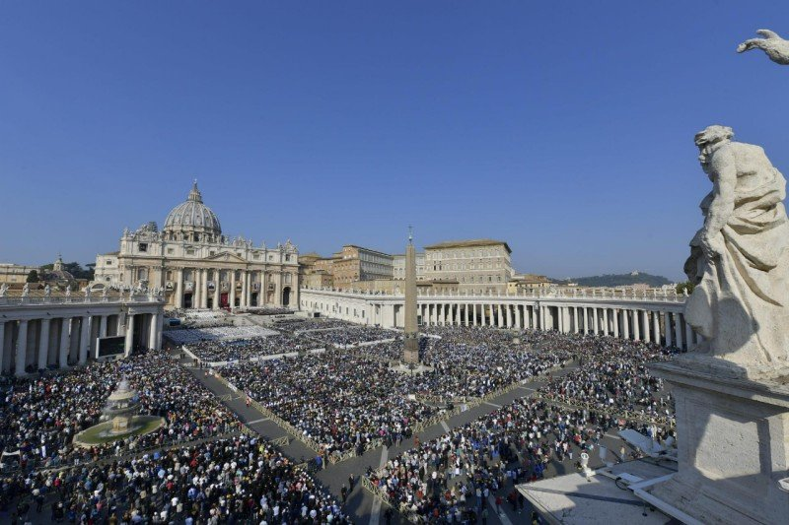
Porque la riqueza "dificulta incluso la salvación", pero "no porque Dios sea severo, ¡no! El problema está en nosotros: el tener demasiado, el querer demasiado sofoca nuestro corazón y nos hace incapaces de amar".
"Donde el dinero se pone en el centro, no hay lugar para Dios y tampoco para el hombre", señaló Francisco. Y en esto, como en tantas otras cosas, "Jesús es radical. Él lo da todo y lo pide todo: da un amor total y pide un corazón indiviso".
"También hoy se nos da como pan vivo; ¿podemos darle a cambio las migajas?", se preguntó. "A él, que nos ofrece la vida eterna, no podemos darle un poco de tiempo sobrante". Porque "Jesús no se conforma con un «porcentaje de amor»: no podemos amarlo al veinte, al cincuenta o al sesenta por ciento. O todo o nada".
"Nuestro corazón es como un imán: se deja atraer por el amor, pero solo se adhiere por un lado y debe elegir entre amar a Dios o amar las riquezas del mundo", recordó. "¿De qué lado estamos?".
"Preguntémonos cómo va nuestra historia de amor con Dios. ¿Nos conformamos con cumplir algunos preceptos o seguimos a Jesús como enamorados, realmente dispuestos a dejar algo para él?", señaló Bergoglio, quien hizo la pregunta a cada uno "y a todos como Iglesia en camino: ¿somos una Iglesia que solo predica buenos preceptos o una Iglesia-esposa, que por su Señor se lanza a amar? ¿Lo seguimos de verdad o volvemos sobre los pasos del mundo, como aquel personaje del Evangelio?".

"En resumen, ¿nos basta Jesús o buscamos las seguridades del mundo?", culminó. El hombre del Evangelio se marchó triste, porque "no había dado su corazón". Y es que "la tristeza es la prueba del amor inacabado. Es el signo de un corazón tibio. En cambio, un corazón desprendido de los bienes, que ama libremente al Señor, difunde siempre la alegría, esa alegría tan necesaria hoy".
Francisco recordó, junto al ya santo Pablo VI, que "Jesús nos invita hoy a regresar a las fuentes de la alegría, que son el encuentro con él, la valiente decisión de arriesgarnos a seguirlo, el placer de dejar algo para abrazar su camino".
Para el Papa, "Pablo VI gastó su vida por el Evangelio de Cristo, atravesando nuevas fronteras y convirtiéndose en su testigo con el anuncio y el diálogo, profeta de una Iglesia extrovertida que mira a los lejanos y cuida de los pobres".
"Pablo VI, aun en medio de dificultades e incomprensiones, testimonió de una manera apasionada la belleza y la alegría de seguir totalmente a Jesús. También hoy nos exhorta, junto con el Concilio del que fue sabio timonel, a vivir nuestra vocación común: la vocación universal a la santidad. No a medias, sino a la santidad", recordó.
Francisco se detuvo en contemplar la santidad de "Monseñor Romero, quien dejó la seguridad del mundo, incluso su propia incolumidad, para entregar su vida según el Evangelio, cercano a los pobres y a su gente, con el corazón magnetizado por Jesús y sus hermanos". Lo mismo puede decirse de Francisco Spinelli, de Vicente Romano, de María Catalina Kasper, de Nazaria Ignacia de Santa Teresa de Jesús y de Nuncio Sulprizio.
"Todos estos santos, en diferentes contextos, han traducido con la vida la Palabra de hoy, sin tibieza, sin cálculos, con el ardor de arriesgar y de dejar. Que el Señor nos ayude a imitar su ejemplo", concluyó Francisco.

Homilía del Papa
La segunda lectura nos ha dicho que «la palabra de Dios es viva y eficaz, más tajante que espada de doble filo» (Hb 4,12). Es así: la palabra de Dios no es un conjunto de verdades o una edificante narración espiritual; no, es palabra viva, que toca la vida, que la transforma. Allí, Jesús en persona, que es la palabra viva de Dios, nos habla al corazón.
El Evangelio, en particular, nos invita a encontrarnos con el Señor, siguiendo el ejemplo de ese «uno» que «se le acercó corriendo» (cf. Mc 10,17). Podemos identificarnos con ese hombre, del que no se dice el nombre en el texto, como para sugerir que puede representar a cada uno de nosotros. Le pregunta a Jesús cómo «heredar la vida eterna» (v. 17). Él pide la vida para siempre, la vida en plenitud: ¿quién de nosotros no la querría? Pero, vemos que la pide como una herencia para poseer, como un bien que hay que obtener, que ha de conquistarse con las propias fuerzas. De hecho, para conseguir este bien ha observado los mandamientos desde la infancia y para lograr el objetivo está dispuesto a observar otros; por esto pregunta: «¿Qué debo hacer para heredar?». La respuesta de Jesús lo desconcierta. El Señor pone su mirada en él y lo ama (cf. v. 21). Jesús cambia la perspectiva: de los preceptos observados para obtener recompensas al amor gratuito y total.
Aquella persona hablaba en términos de oferta y demanda, Jesús le propone una historia de amor. Le pide que pase de la observancia de las leyes al don de sí mismo, de hacer por sí mismo a estar con él. Y le hace una propuesta de vida «tajante»: «Vende lo que tienes, dáselo a los pobres [...] y luego ven y sígueme» (v. 21). Jesús también te dice a ti: «Ven, sígueme». Ven: no estés quieto, porque para ser de Jesús no es suficiente con no hacer nada malo.
Sígueme: no vayas detrás de Jesús solo cuando te apetezca, sino búscalo cada día; no te conformes con observar los preceptos, con dar un poco de limosna y decir algunas oraciones: encuentra en él al Dios que siempre te ama, el sentido de tu vida, la fuerza para entregarte. Jesús sigue diciendo: «Vende lo que tienes y dáselo a los pobres».
El Señor no hace teorías sobre la pobreza y la riqueza, sino que va directo a la vida. Él te pide que dejes lo que paraliza el corazón, que te vacíes de bienes para dejarle espacio a él, único bien. Verdaderamente, no se puede seguir a Jesús cuando se está lastrado por las cosas. Porque, si el corazón está lleno de bienes, no habrá espacio para el Señor, que se convertirá en una cosa más. Por eso la riqueza es peligrosa y - dice Jesús-, dificulta incluso la salvación.
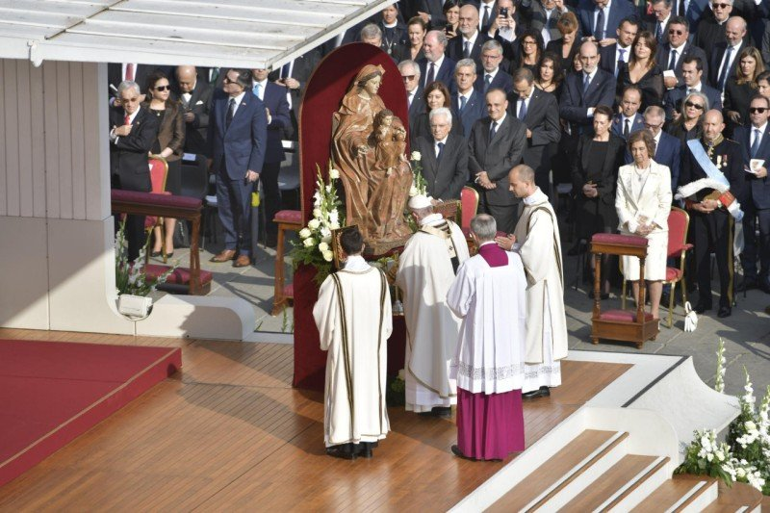
No porque Dios sea severo, ¡no! El problema está en nosotros: el tener demasiado, el querer demasiado sofoca nuestro corazón y nos hace incapaces de amar. De ahí que san Pablo recuerde que «el amor al dinero es la raíz de todos los males» (1 Tm 6,10).
Lo vemos: donde el dinero se pone en el centro, no hay lugar para Dios y tampoco para el hombre. Jesús es radical. Él lo da todo y lo pide todo: da un amor total y pide un corazón indiviso. También hoy se nos da como pan vivo; ¿podemos darle a cambio las migajas? A él, que se hizo siervo nuestro hasta el punto de ir a la cruz por nosotros, no podemos responderle solo con la observancia de algún precepto. A él, que nos ofrece la vida eterna, no podemos darle un poco de tiempo sobrante.
Jesús no se conforma con un «porcentaje de amor»: no podemos amarlo al veinte, al cincuenta o al sesenta por ciento. O todo o nada.
Queridos hermanos y hermanas, nuestro corazón es como un imán: se deja atraer por el amor, pero solo se adhiere por un lado y debe elegir entre amar a Dios o amar las riquezas del mundo (cf. Mt 6,24); vivir para amar o vivir para sí mismo (cf. Mc 8,35). Preguntémonos de qué lado estamos.
Preguntémonos cómo va nuestra historia de amor con Dios. ¿Nos conformamos con cumplir algunos preceptos o seguimos a Jesús como enamorados, realmente dispuestos a dejar algo para él? Jesús nos pregunta a cada uno personalmente, y a todos como Iglesia en camino: ¿somos una Iglesia que solo predica buenos preceptos o una Iglesia-esposa, que por su Señor se lanza a amar? ¿Lo seguimos de verdad o volvemos sobre los pasos del mundo, como aquel personaje del Evangelio?
En resumen, ¿nos basta Jesús o buscamos las seguridades del mundo? Pidamos la gracia de saber dejar por amor del Señor: dejar las riquezas, la nostalgia de los puestos y el poder, las estructuras que ya no son adecuadas para el anuncio del Evangelio, los lastres que entorpecen la misión, los lazos que nos atan al mundo. Sin un salto hacia adelante en el amor, nuestra vida y nuestra Iglesia se enferman de «autocomplacencia egocéntrica» (Exhort. ap. Evangelii gaudium, 95): se busca la alegría en cualquier placer pasajero, se recluye en la murmuración estéril, se acomoda a la monotonía de una vida cristiana sin ímpetu, en la que un poco de narcisismo cubre la tristeza de sentirse imperfecto.
Así sucedió para ese hombre, que -cuenta el Evangelio- «se marchó triste» (v. 22). Se había aferrado a los preceptos y a sus muchos bienes, no había dado su corazón. Y aunque se encontró con Jesús y recibió su mirada amorosa, se fue triste. La tristeza es la prueba del amor inacabado. Es el signo de un corazón tibio. En cambio, un corazón desprendido de los bienes, que ama libremente al Señor, difunde siempre la alegría, esa alegría tan necesaria hoy.
El santo Papa Pablo VI escribió: «Es precisamente en medio de sus dificultades cuando nuestros contemporáneos tienen necesidad de conocer la alegría, de escuchar su canto» (Exhort. ap. Gaudete in Domino, 9). Jesús nos invita hoy a regresar a las fuentes de la alegría, que son el encuentro con él, la valiente decisión de arriesgarnos a seguirlo, el placer de dejar algo para abrazar su camino. Los santos han recorrido este camino.
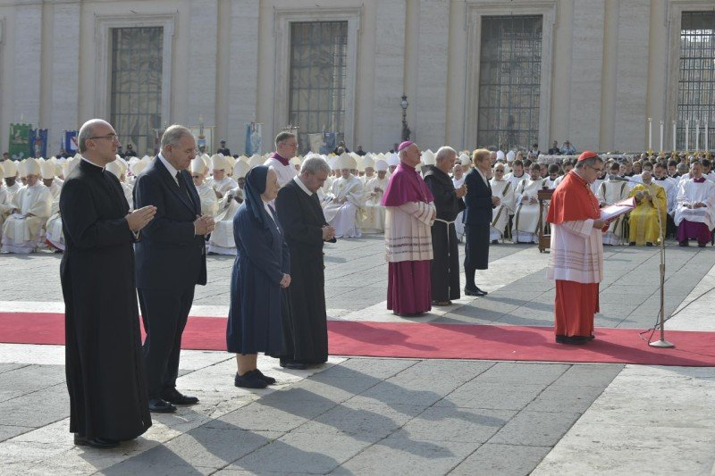
Pablo VI lo hizo, siguiendo el ejemplo del apóstol del que tomó su nombre. Al igual que él, gastó su vida por el Evangelio de Cristo, atravesando nuevas fronteras y convirtiéndose en su testigo con el anuncio y el diálogo, profeta de una Iglesia extrovertida que mira a los lejanos y cuida de los pobres.
Pablo VI, aun en medio de dificultades e incomprensiones, testimonió de una manera apasionada la belleza y la alegría de seguir totalmente a Jesús. También hoy nos exhorta, junto con el Concilio del que fue sabio timonel, a vivir nuestra vocación común: la vocación universal a la santidad. No a medias, sino a la santidad.
Es hermoso que junto a él y a los demás santos y santas de hoy, se encuentre Monseñor Romero, quien dejó la seguridad del mundo, incluso su propia incolumidad, para entregar su vida según el Evangelio, cercano a los pobres y a su gente, con el corazón magnetizado por Jesús y sus hermanos. Lo mismo puede decirse de Francisco Spinelli, de Vicente Romano, de María Catalina Kasper, de Nazaria Ignacia de Santa Teresa de Jesús y de Nuncio Sulprizio. Todos estos santos, en diferentes contextos, han traducido con la vida la Palabra de hoy, sin tibieza, sin cálculos, con el ardor de arriesgar y de dejar. Que el Señor nos ayude a imitar su ejemplo.
